ASP NET MVC Framework. Лабораторная работа №4.
Веб-сайт магазина.
Создаем в Visual Studio приложение ASP NET Framework (Выбираем Empty, отмечаем галочку MVC)
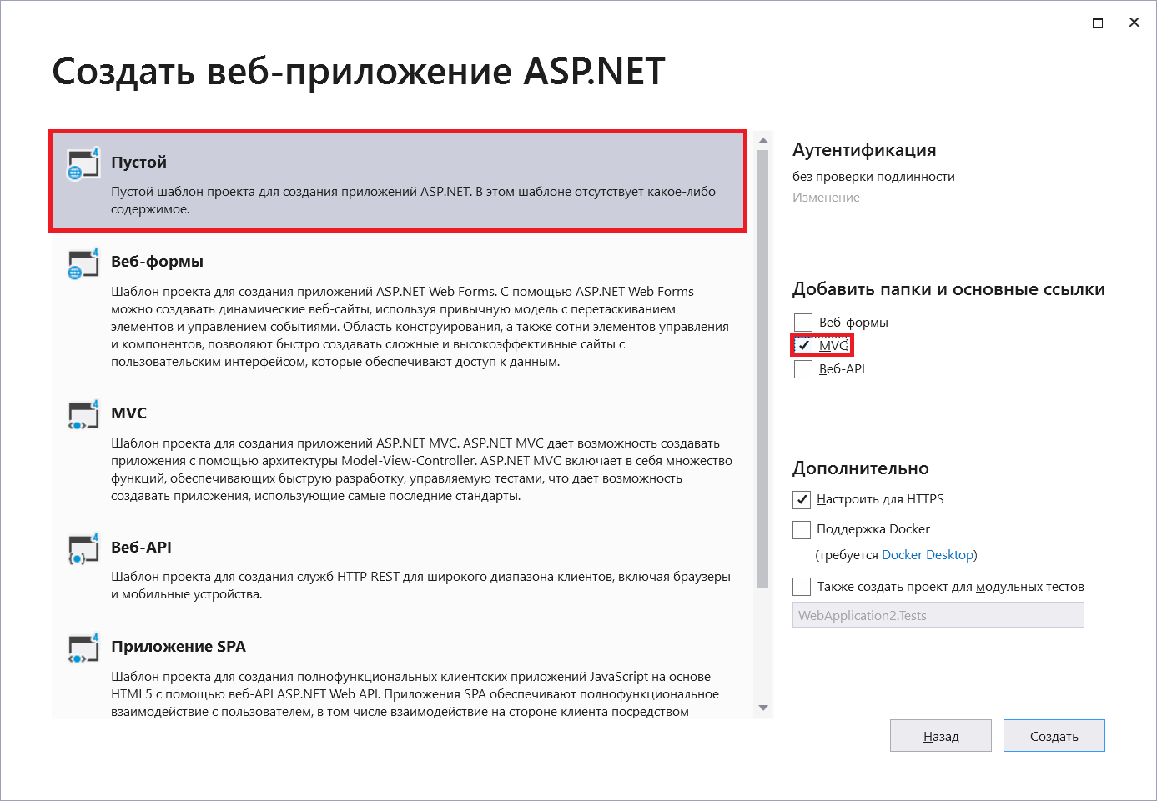

Установим Ninject. Для этого нужно нажать правой кнопкой мышки по проекту -> выбрать управление пакетами Nuget… -> Ввести Ninject и установить требуемые пакеты::
1) Ninject,
2)Ningect.Web.Common,
3) Ninject.MVC5
Добавляем папку Infrastructure с классом NinjectRegistrations:
public class NinjectRegistrations : NinjectModule
{
public override void Load()
{

}
}
Замечание. Нужно подключить пространства имен Ninject.Modules и Ninject.Web.Common.
В метод Application_Start() класса MvcApplication (файл Global.asax.cs) добавляем следующий код(выделен жирным):
public class MvcApplication : System.Web.HttpApplication
{
protected void Application_Start()
{
AreaRegistration.RegisterAllAreas();
RouteConfig.RegisterRoutes(RouteTable.Routes);

NinjectModule registrations = new NinjectRegistrations();
var kernel = new StandardKernel(registrations);
DependencyResolver.SetResolver(new NinjectDependencyResolver(kernel));
}
}
Замечание. Нужно подключить пространства имен Ninject, Ninject.Modules и Ninject.Web.Mvc.
Добавляем в папку Models класс Product:
public class Product
{
public int ProductID { get; set; }
public string Name { get; set; }
public string Description { get; set; }
public decimal Price { get; set; }
public string Category { get; set; }
}
Добавляем интерфейс IProductRepository в папку Models:
public interface IProductRepository
{
IEnumerable<Product> Products { get; }
}
Добавляем класс ProductController в папку Controllers (потребуется добавить пространство имен System.Web.Mvc и пр-во имен в котором находится интерфейс IProductRepository):
public class ProductController : Controller
{
private IProductRepository repository;
public ProductController(IProductRepository productRepository)
{
this.repository = productRepository;
}
public ViewResult List()
{
return View(repository.Products);
}
}
Нажмем правой кнопкой мыши по методу List() класса ProductController и выберем в появившемся контекстном меню Добавить представление (или Add View в англ. версии):
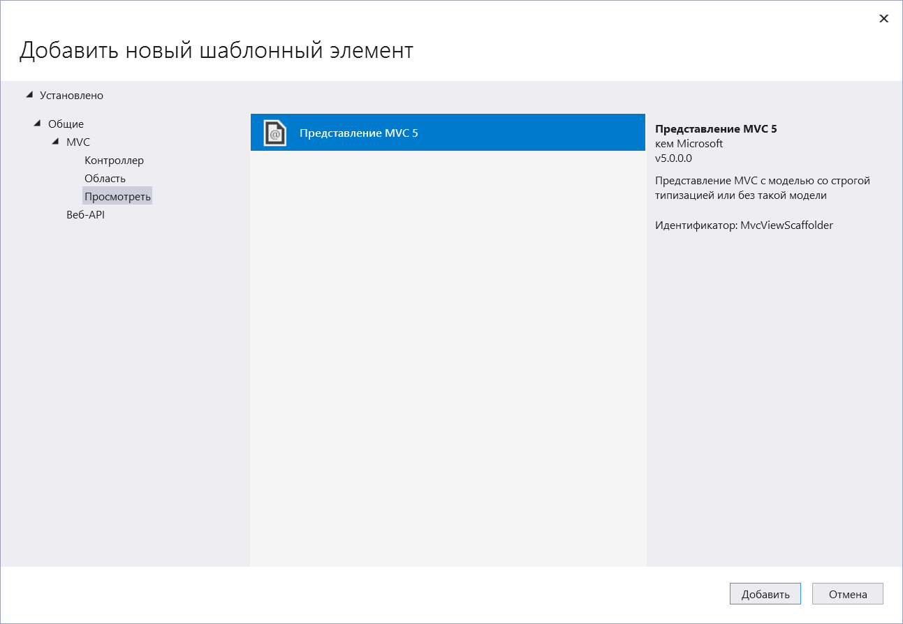
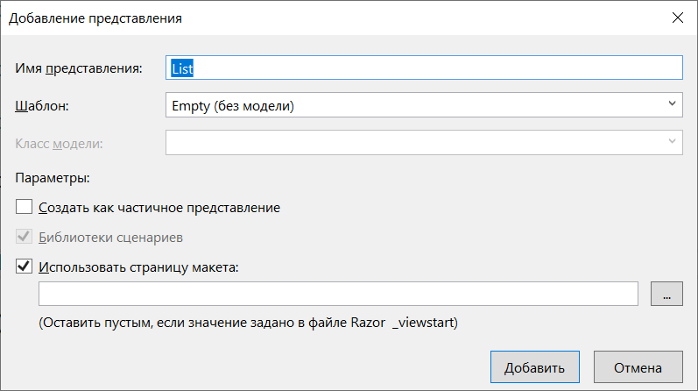
Когда мы нажимаем кнопку добавить, то в папке Views появятся 2 подкаталога: Product и Shared. В папке Product появится файл List.cshtml, а в папке Shared – файл _Layout.cshtml. В файле _Layout.cshtml находится общий шаблон, доступный для всех веб страниц сайта. Изменим файл List.cshtml следующим образом:
@using ThirdLab.Models
@model IEnumerable<Product>
@{
ViewBag.Title = "Products";
}
@foreach (var p in Model)
{
<div>
<h3>@p.Name</h3>
@p.Description
<h4>@p.Price.ToString("c")</h4>
</div>
}
Для того чтобы при запуске приложения сразу отображался List.cshtml изменим класс RouteConfig из папки App_Start (установим defaults: new { controller = "Product", action = "List",):
public class RouteConfig
{
public static void RegisterRoutes(RouteCollection routes)
{
routes.IgnoreRoute("{resource}.axd/{*pathInfo}");

routes.MapRoute(
name: "Default",
url: "{controller}/{action}/{id}",
defaults: new { controller = "Product", action = "List", id =
UrlParameter.Optional }
);
}
}

Добавление БД
Нажимаем правой кнопкой мыши по проекту -> в появившемся контекстном меню выбираем Добавить -> Создать элемент -> База данных SQL Server
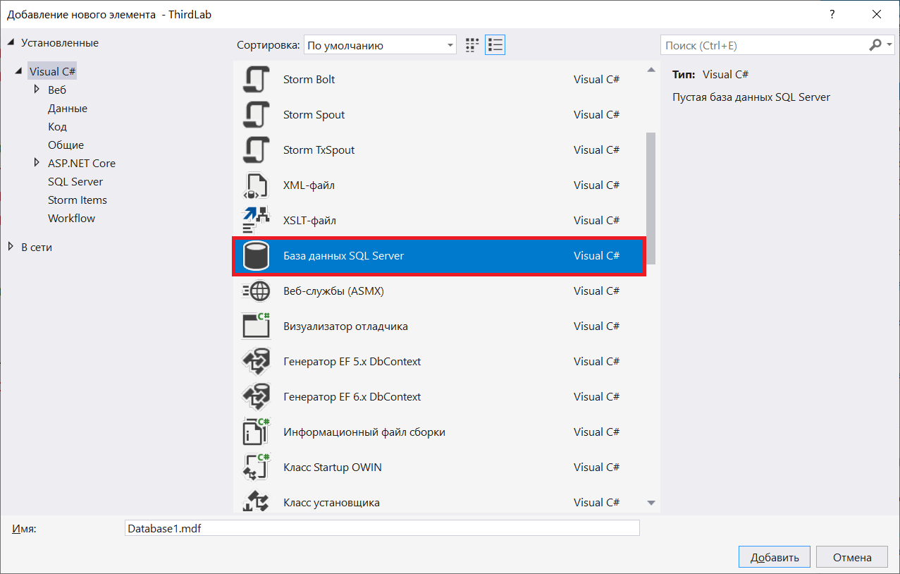
Нажимаем мышкой два раза по появившейся БД в папке App_Data:
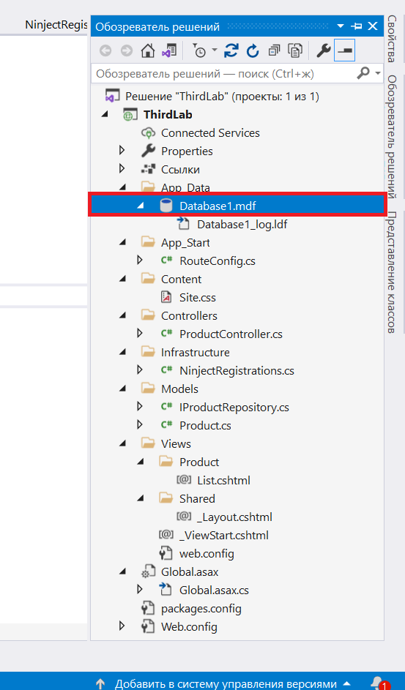
Нажимаем правой кнопкой мыши по базе данных в Обозревателе серверов и в появившемся контекстном меню выбираем пункт «Новый запрос»:
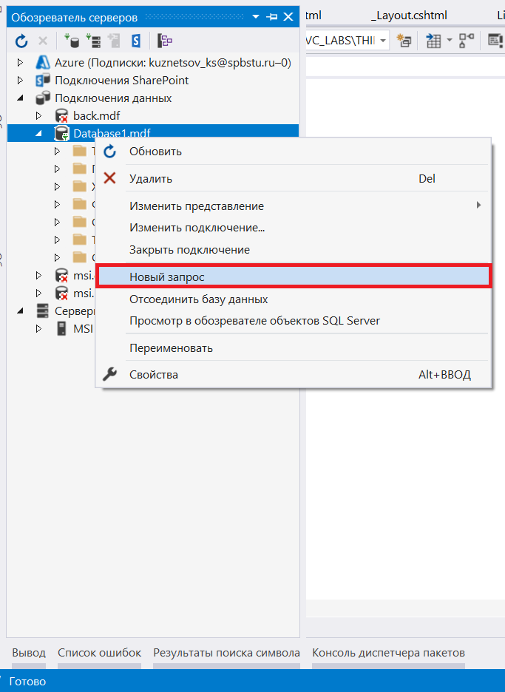
Вставляем следующий sql-код:
CREATE TABLE Products
(
[ProductID] INT NOT NULL PRIMARY KEY IDENTITY,
[Name] NVARCHAR(100) NOT NULL,
[Description] NVARCHAR(500) NOT NULL,
[Category] NVARCHAR(50) NOT NULL,
[Price] DECIMAL(16, 2) NOT NULL
)
И нажимаем выполнить:
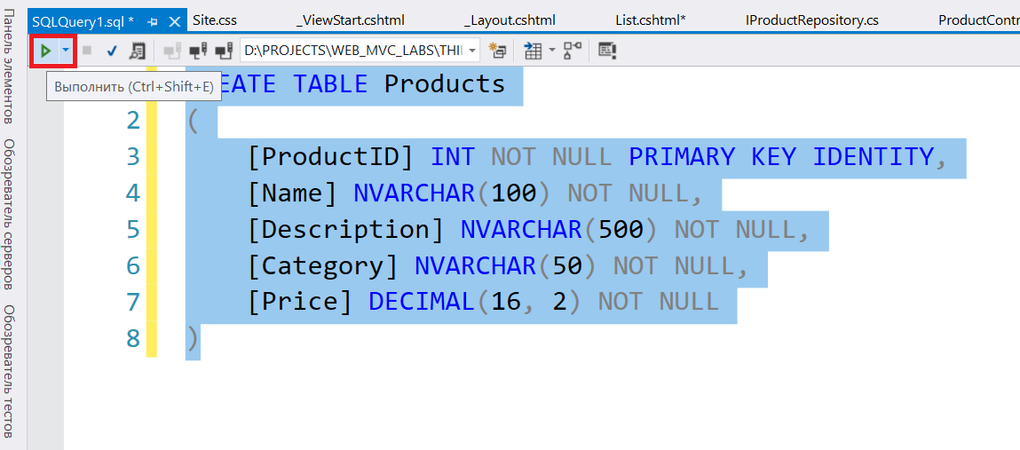
Таблица Products появится в БД (проверьте это!). Теперь мы можем ввести sql-запрос для заполнения таблицы Products и нажать выполнить:
insert into Products values
('Kayak', 'A boat for one person', 'Watersports', 275.0),
('Lifejacket', 'Protective and fashionable', 'Watersports', 48.95),
('Soccer Ball', 'FIFA-approved size and weight', 'Soccer', 19.5),
('Corner Flags', 'Give your playing field a professional touch', 'Soccer', 34.95),
('Stadium', 'Flat-packed 35,000-seat stadium', 'Soccer', 79500.0),
('Thinking Cap', 'Improve your brain efficiency by 75%', 'Chess', 16.00),
('Unsteady Chair', 'Secretly give your opponent a disadvandage', 'Chess', 29.95),
('Human Chess Board', 'A fun game for the family', 'Chess', 75.0),
('Bling-Bling King', 'Gold-plated, diamond-studded King', 'Chess', 1200.00)

Данные появятся в таблице (нажмите правой кнопкой мыши по таблице Products и в появившемся контекстном меню выберите «Показать таблицу данных»:
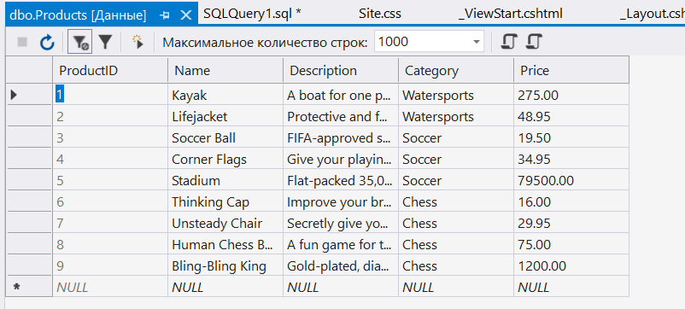
Для работы с БД мы будем использовать пакет Entity Framework. Для установки Entity Framework кликаем правой кнопкой мыши по проекту -> Управление пакетами NuGet... -> Вводим в поисковый запрос Entity Framework и нажимаем установить:
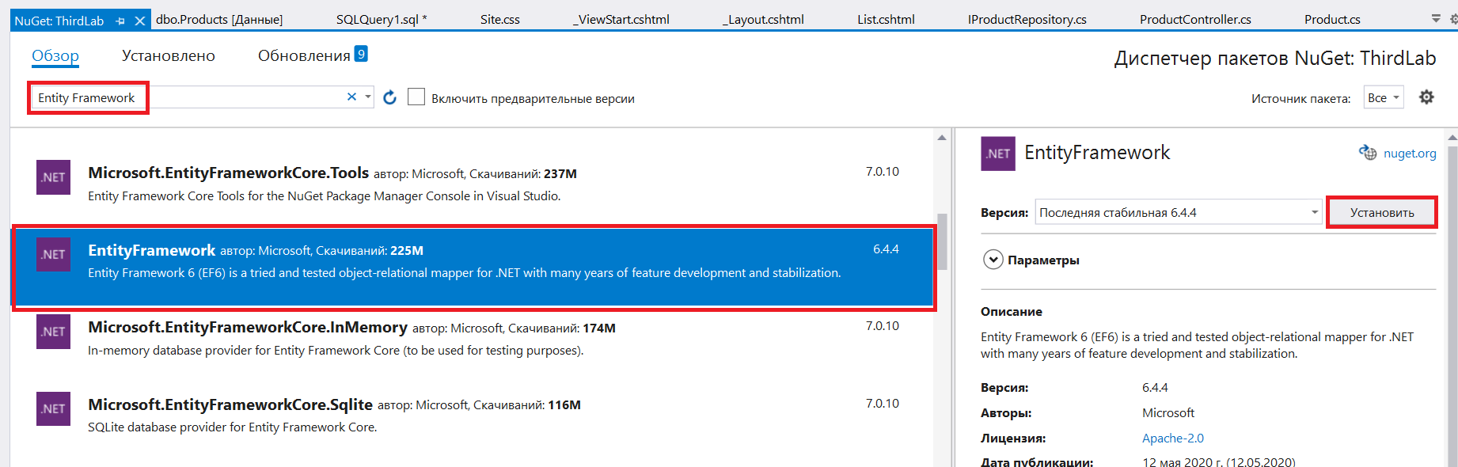
Добавим в папку Models класс EFDbContext со следующим содержимым (требуется добавить пространство имен System.Data.Entity):
public class EFDbContext : DbContext
{
public DbSet<Product> Products { get; set; }
}
Добавим в файл Web.config следующий код (в секцию configuration):
<connectionStrings>
<add name="EFDbContext" connectionString=""
providerName="System.Data.SqlClient" />
</connectionStrings>
Заполним атрибут connectionString. В обозревателе решений 2 раза нажмем по БД -> в окне Свойства можно найти пункт Строка подключения -> данную строку подключения нужно поместить в качестве значения атрибута connectionString.
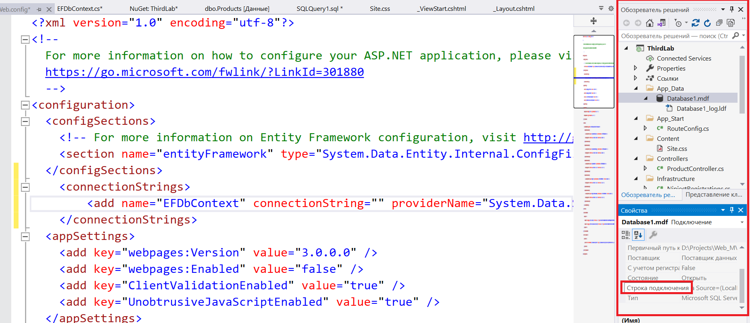
В результате должно получиться следующее:
<connectionStrings>
<add name="EFDbContext" connectionString="Data
Source=(LocalDB)\MSSQLLocalDB;AttachDbFilename=D:\Projects\Web_MVC_Labs\ThirdLab\ThirdLab\App_Data\Database1.mdf;Integrated Security=True" providerName="System.Data.SqlClient" />
</connectionStrings>
В папку Models добавляем класс EFProductRepository со следующим содержимым:
public class EFProductRepository : IProductRepository
{
private EFDbContext context = new EFDbContext();
public IEnumerable<Product> Products
{
get { return context.Products; }
}
}
В метод Load() класса NinjectRegistrations добавим код (выделен жирным шрифтом):
public class NinjectRegistrations : NinjectModule
{
public override void Load()
{
Bind<IProductRepository>().To<EFProductRepository>();
}
}
Тогда после запуска веб-сайта будут выведены все товары из БД:
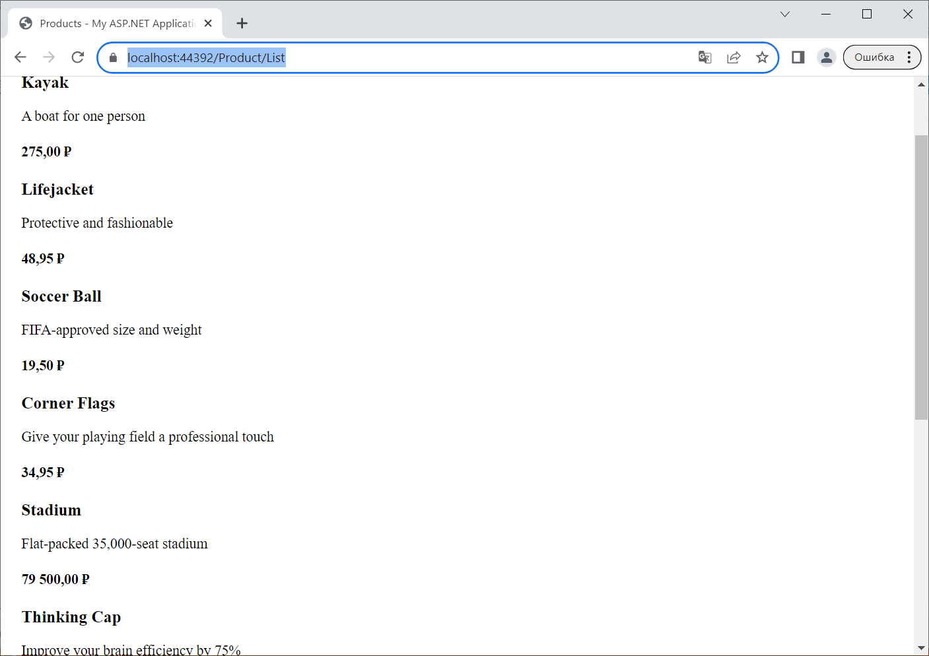
Добавление пагинации.
Запуская приложение можно увидеть, что все товары отображаются на единственной странице. Введем пагинацию – на странице будет отображаться фиксированное количество товара, и пользователь сможет перелистывать страницы товаров. Для этого добавим поле PageSize в класс ProductController и изменим метод List(int page) (изменения выделены жирным шрифтом):
public class ProductController : Controller
{
private IProductRepository repository;
public int PageSize = 4;
public ProductController(IProductRepository productRepository)
{
this.repository = productRepository;
}
public ViewResult List(int page = 1)
{
return View(repository.Products
.OrderBy(p => p.ProductID)
.Skip((page - 1) * PageSize)
.Take(PageSize));
}
}
Поле PageSize определяет количество отображаемого товара на одной странице. Метод расширения OrderBy используется для сортировки товаров по ProductID, Skip – для отбрасывания ненужных для отображения товаров Take – берет количество товара равное PageSize.
Для передачи дополнительной информации из контроллера в представление, такой как общее количество товаров, текущая страница и количество товаров на одной странице добавим в папку Models класс PagingInfo:
public class PagingInfo
{
public int TotalItems { get; set; }
public int ItemsPerPage { get; set; }
public int CurrentPage { get; set; }
public int TotalPages
{
get { return (int)Math.Ceiling((decimal)TotalItems / ItemsPerPage); }
}
}
Создадим новую папку HtmlHelpers, которая будет хранить классы для упрощения работы с разметкой веб страниц. Добавим в данную папку класс PagingHelpers:
public static class PagingHelpers
{
public static MvcHtmlString PageLinks(this HtmlHelper html,
PagingInfo pagingInfo,
Func<int, string> pageUrl)
{
StringBuilder result = new StringBuilder();
for (int i = 1; i <= pagingInfo.TotalPages; i++)
{
TagBuilder tag = new TagBuilder("a");
tag.MergeAttribute("href", pageUrl(i));
tag.InnerHtml = i.ToString();
if (i == pagingInfo.CurrentPage)
{
tag.AddCssClass("selected");
tag.AddCssClass("btn-primary");
}
tag.AddCssClass("btn btn-default");
result.Append(tag.ToString());
}
return MvcHtmlString.Create(result.ToString());
}
}
Замечание. Нужно подключить пространства имен:
1) System.Web.Mvc;
2) System.Text;
3)Пространство имен с классом PagingInfo - ThirdLab.Models; (у Вас может отличаться)
Также чтобы использовать метод расширения PageLinks в представлении (Views), нужно добавить информацию о нём (пространство имен ThirdLab.HtmlHelpers) в файл web.config в папке Views (строка <add namespace="ThirdLab.HtmlHelpers" />):
<system.web.webPages.razor>
<host factoryType="System.Web.Mvc.MvcWebRazorHostFactory, System.Web.Mvc, Version=5.2.7.0, Culture=neutral, PublicKeyToken=31BF3856AD364E35" />
<pages pageBaseType="System.Web.Mvc.WebViewPage">
<namespaces>
<add namespace="System.Web.Mvc" />
<add namespace="System.Web.Mvc.Ajax" />
<add namespace="System.Web.Mvc.Html" />
<add namespace="System.Web.Routing" />
<add namespace="ThirdLab" />
<add namespace="ThirdLab.HtmlHelpers" />
</namespaces>
</pages>
</system.web.webPages.razor>
Чтобы упаковать всю информацию в контроллере в один класс (view model) и отправить в представление (view) добавим в папку Models класс ProductsListViewModel:
public class ProductsListViewModel
{
public IEnumerable<Product> Products { get; set; }
public PagingInfo PagingInfo { get; set; }
}
Теперь изменим метод List(…) в классе ProductController так, чтобы он отправлял в представление экземпляр класса ProductsListViewModel (изменения выделены жирным шрифтом):
public class ProductController : Controller
{
private IProductRepository repository;
public int PageSize = 4;
public ProductController(IProductRepository productRepository)
{
this.repository = productRepository;
}
public ViewResult List(int page = 1)
{
ProductsListViewModel model = new ProductsListViewModel
{
Products = repository.Products
.OrderBy(p => p.ProductID)
.Skip((page - 1) * PageSize)
.Take(PageSize),
PagingInfo = new PagingInfo
{
CurrentPage = page,
ItemsPerPage = PageSize,
TotalItems = repository.Products.Count()
}
};
return View(model);
}
}
Изменим представление List.cshtml так, чтобы оно принимало ProductsListViewModel (изменения выделены жирным):
@model ThirdLab.Models.ProductsListViewModel
@{
ViewBag.Title = "Products";
}
@foreach (var p in Model.Products)
{
<div>
<h3>@p.Name</h3>
@p.Description
<h4>@p.Price.ToString("c")</h4>
</div>
}
Добавим ссылки на страницы с товарами. Для этого в файле представления (List.cshtml) добавим следующий код, использующий метод расширения, который мы ранее разрабатывали (класс PagingHelpers из папки HtmlHelpers):
@model ThirdLab.Models.ProductsListViewModel
@{
ViewBag.Title = "Products";
}
@foreach (var p in Model.Products)
{
<div>
<h3>@p.Name</h3>
@p.Description
<h4>@p.Price.ToString("c")</h4>
</div>
}

<div>
@Html.PageLinks(Model.PagingInfo, x => Url.Action("List", new { page = x }))
</div>
Теперь при запуске веб-сайта внизу будут отображаться ссылки на страницы с товарами. Попробуйте переключаться между различными страницами товаров и проверить все ли работает корректно.
Сейчас для изменения страницы с товарами требуется вводить примерно такой запрос:
https://localhost:44392/?page=2
Изменим класс RouteConfig из папки App_Start так, чтобы данный запрос выглядел более use-friendly (изменения выделены жирным шрифтом):
public class RouteConfig
{
public static void RegisterRoutes(RouteCollection routes)
{
routes.IgnoreRoute("{resource}.axd/{*pathInfo}");

routes.MapRoute(
name: null,
url: "Page{page}",
defaults: new { controller = "Product", action = "List"}
);

routes.MapRoute(
name: "Default",
url: "{controller}/{action}/{id}",
defaults: new { controller = "Product", action = "List", id =
UrlParameter.Optional }
);
}
}
Теперь после запуска веб-сайта и переключения на вторую страницу видно, что запрос выгладит более дружелюбно:
https://localhost:44392/Page2
Стилизация.
Внешний вид нашего сайта оставляет желать лучшего. Чтобы исправить это установим пакетs Bootstrap и jQuery через NuGet (RightClick по проекту -> Управление пакетами NuGet -> вводим Bootstrap потом jQuery, в строку поиска и нажимаем установить):
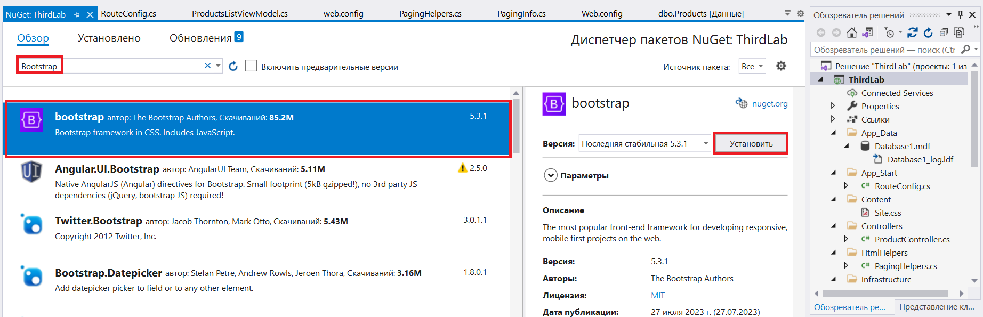
После установки bootstrap в папке Contents появятся новые файлы. Они уже должны быть подключены в файле Views/Shared/_Layout.cshtml (если bootstrap и jquery не подтянулись – сделайте это самостоятельно):
<!DOCTYPE html>
<html>
<head>
<meta charset="utf-8" />
<meta name="viewport" content="width=device-width, initial-scale=1.0">
<title>@ViewBag.Title - My ASP.NET Application</title>
<link href="~/Content/Site.css" rel="stylesheet" type="text/css" />
<link href="~/Content/bootstrap.min.css" rel="stylesheet" type="text/css" />
<script src="~/Scripts/jquery-3.7.0.min.js"></script>
<script src="~/Scripts/bootstrap.min.js"></script>
</head>
<body>
<div class="navbar navbar-dark bg-dark" role="navigation">
<div class="container-fluid">
<a class="navbar-brand" href="#">SPORTS STORE</a>
</div>
</div>
<div class="row m-1 p-1">
<div id="categories" class="col-3">
Put something useful here later
</div>
<div class="col-9">
@RenderBody()
</div>
</div>
</body>
</html>
Доп. ссылки:
1) Альтернативная установка bootstrap: https://getbootstrap.com/docs/5.3/getting-started/download/
2) Документация: https://getbootstrap.com/docs/5.0/components/navbar/
3) Документация: https://getbootstrap.com/docs/5.0/layout/grid/
4) Бесплатные шаблоны bootstrap - https://www.free-css.com/template-categories/bootstrap
5) Google Hosted Libraries (JavaScript): https://developers.google.com/speed/libraries?hl=ru
В файле List.cshtml тоже внесем изменения:
@model ThirdLab.Models.ProductsListViewModel
@{
ViewBag.Title = "Products";
}
@foreach (var p in Model.Products)
{
<div class="card card-outline-primary m-1 p-1">
<h4>
@p.Name
<span class="badge bg-primary" style="float:right">
@p.Price.ToString("c")
</span>
</h4>
<div class="card-text p-1"> @p.Description</div>
</div>
}

<div class="btn-group pull-right">
@Html.PageLinks(Model.PagingInfo, x => Url.Action("List", new { page = x }))
</div>

Создание частичного представления.
Создадим частичное представление (partial view), т. е. фрагмент разметки, который можно будет вставлять в другие представления(views). Данное нововведение позволит избежать дублирования кода в разметке. Добавим в папку /Views/Shared новое представление ProductSummary.cshtml (RightClick по папке Shared -> Добавить -> Вид):
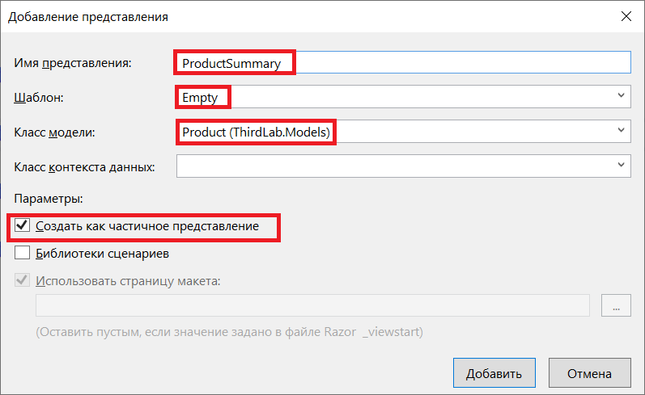
В окне выше обязательно нужно:
1)Отметить галочку «Создать частичное представление»,
2)Выбрать Шаблон «Empty»,
3)Выбрать класс модели «Product (Ваше пр-во имен)»,
4)Указать имя представления.
Вводим следующий код разметки(ProductSummary.cshtml):
@model ThirdLab.Models.Product

<div class="card card-outline-primary m-1 p-1">
<h4>
@Model.Name
<span class="badge bg-primary" style="float:right">
@Model.Price.ToString("c")
</span>
</h4>
<div class="card-text p-1"> @Model.Description</div>
</div>

В файле List.cshtml соответственно упрощаем разметку:
@model ThirdLab.Models.ProductsListViewModel
@{
ViewBag.Title = "Products";
}
@foreach (var p in Model.Products)
{
@Html.Partial("ProductSummary", p);
}

<div class="btn-group pull-right">
@Html.PageLinks(Model.PagingInfo, x => Url.Action("List", new { page = x }))
</div>
Т. е. в строке
@Html.Partial("ProductSummary", p);
вставляется частичное представление ProductSummary.cshtml c текущим продуктом p (переменная цикла foreach).
В результате при запуске веб сайта должно отображаться подобное:
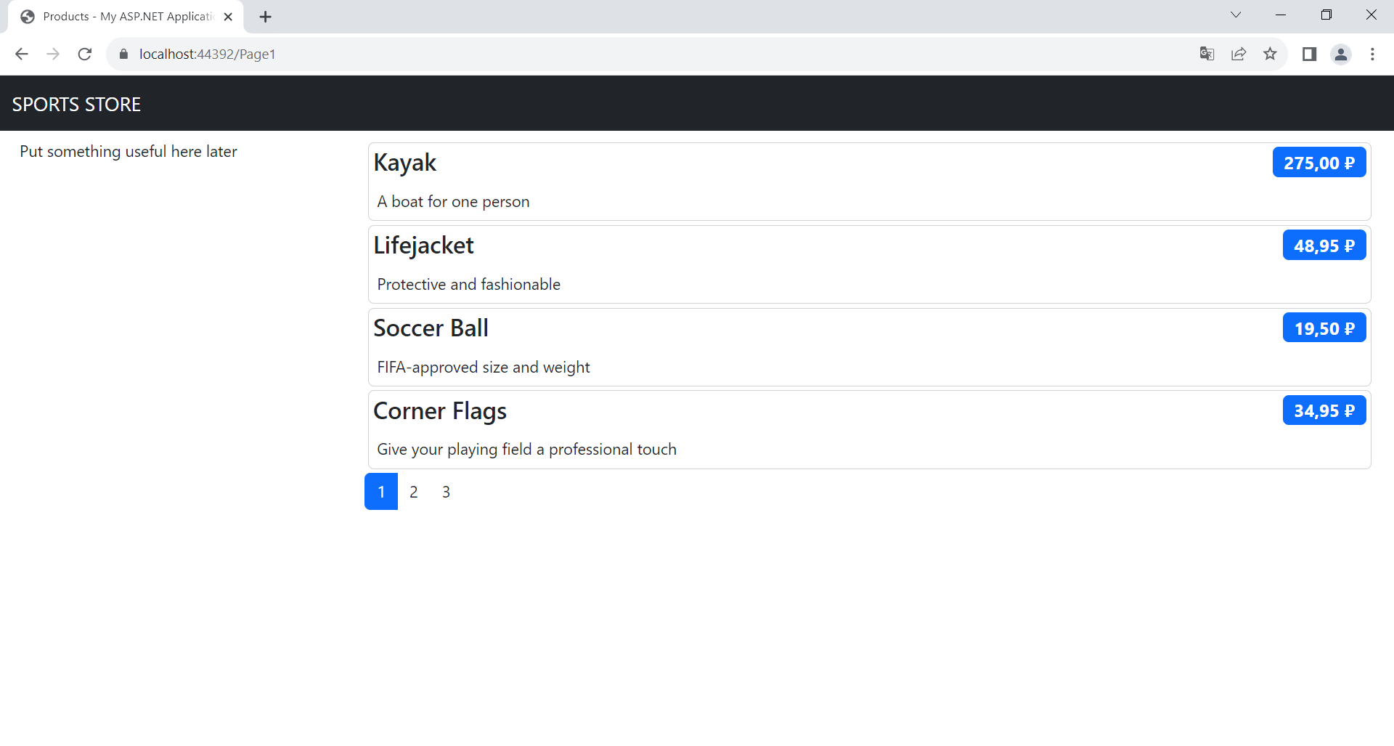
Добавим категории товаров. Для этого добавим свойство CurrentCategory в класс ProductsListViewModel:
public class ProductsListViewModel
{
public IEnumerable<Product> Products { get; set; }
public PagingInfo PagingInfo { get; set; }
public string CurrentCategory { get; set; }
}
Добавим поддержку категорий в методе List(...) класса HomeController (изменения выделены жирным шрифтом):
public ViewResult List(string category, int page = 1)
{
ProductsListViewModel model = new ProductsListViewModel
{
Products = repository.Products
.Where(p => category == null || p.Category == category)
.OrderBy(p => p.ProductID)
.Skip((page - 1) * PageSize)
.Take(PageSize),
PagingInfo = new PagingInfo
{
CurrentPage = page,
ItemsPerPage = PageSize,
TotalItems = repository.Products.Count()
},
CurrentCategory = category
};
return View(model);
}
Для проверки можно запустить веб сайт и ввести в адресную строку:
https://localhost:44392/?category=Soccer
Тогда должны выводиться только товары для футбола. Попробуйте менять категории товаров в запросе (их можно посмотреть в базе данных).
Т. к. появился дополнительный параметр (помимо номера страницы) – категория – отредактируем возможный вид адресной строки. Для этого изменим класс RouteConfig в папке App_Start (изменения выделены желтым):
public class RouteConfig
{
public static void RegisterRoutes(RouteCollection routes)
{
routes.IgnoreRoute("{resource}.axd/{*pathInfo}");

routes.MapRoute(null,
"",
new {
controller = "Product", action = "List",
category = (string)null, page = 1
}
);

routes.MapRoute(null,
"Page{page}",
new { controller = "Product", action = "List", category = (string)null },
new { page = @"\d+" }
);

routes.MapRoute(null,
"{category}",
new { controller = "Product", action = "List", page = 1 }
);

routes.MapRoute(null,
"{category}/Page{page}",
new { controller = "Product", action = "List" },
new { page = @"\d+" }
);

routes.MapRoute(null, "{controller}/{action}");
}
}
Теперь, после запуска сайта, в адресную строку браузера можно ввести следующие запросы:
https://localhost:44392/Page2
https://localhost:44392/Chess
https://localhost:44392/Chess/Page2
Теперь при переключении между страницами, при выбранной категории товаров, выбор категории будет сбиваться. Чтобы исправить это введем код, учитывающий выбор категории, в файл List.cshtml (изменения выделены желтым):
@model ThirdLab.Models.ProductsListViewModel
@{
ViewBag.Title = "Products";
}
@foreach (var p in Model.Products)
{
@Html.Partial("ProductSummary", p);
}

<div class="btn-group pull-right">
@Html.PageLinks(Model.PagingInfo, x => Url.Action("List",
new { page = x, category = Model.CurrentCategory }))
</div>
Т. е. теперь в метод конструктора отправляется не только номер страницы, но и категория товара.
Очевидно, что пользователь сайта не будет вводить в адресную строку категорию товара. Поэтому нужно добавить меню, в котором пользователь сможет выбрать необходимую категорию. Для этого создадим отдельный класс контроллера, который будет отвечать за работу с меню. Назовем его NavController и добавим в папку Controllers:
public class NavController : Controller
{
public string Menu()
{
return "Hello from NavController";
}
}
В данном классе метод Menu() возвращает простую строку. Отобразим данную строку в _Layout.cshtml с помощью конструкции @Html.Action("Menu", "Nav") (изменения выделены желтым):
<!DOCTYPE html>
<html>
<head>
<meta charset="utf-8" />
<meta name="viewport" content="width=device-width, initial-scale=1.0">
<title>@ViewBag.Title - My ASP.NET Application</title>
<link href="~/Content/Site.css" rel="stylesheet" type="text/css" />
<link href="~/Content/bootstrap.min.css" rel="stylesheet" type="text/css" />
<script src="~/Scripts/jquery-3.7.0.min.js"></script>
<script src="~/Scripts/bootstrap.min.js"></script>
</head>
<body>
<div class="navbar navbar-dark bg-dark" role="navigation">
<div class="container-fluid">
<a class="navbar-brand" href="#">SPORTS STORE</a>
</div>
</div>
<div class="row m-1 p-1">
<div id="categories" class="col-3">
<div class="row g-2">
@Html.Action("Menu", "Nav")
</div>
</div>
<div class="col-9">
@RenderBody()
</div>
</div>
</body>
</html>
Теперь видно, что текст в левой части веб-сайта изменился:
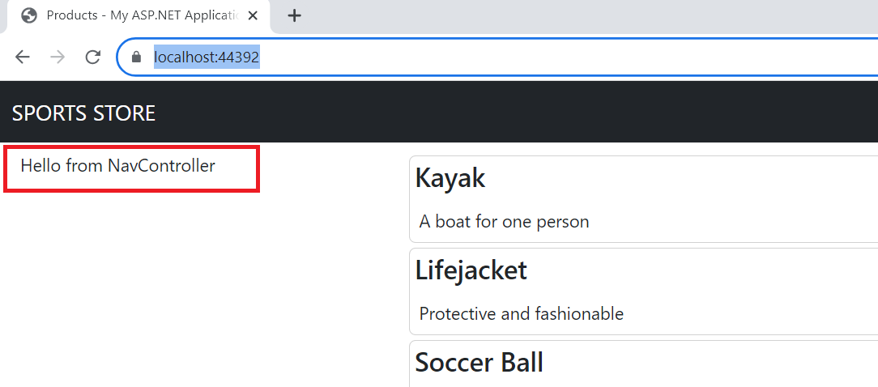
Т. о. мы можем сформировать список всех доступных категорий товаров в классе NavController и передать его в представление:
public class NavController : Controller
{
private IProductRepository repository;
public NavController(IProductRepository repo)
{
repository = repo;
}
public PartialViewResult Menu()
{
IEnumerable<string> categories = repository.Products
.Select(x => x.Category)
.Distinct()
.OrderBy(x => x);
return PartialView(categories);
}
}
Создаем папку Views/Nav и добавляем в данную папку страницу представления MVC 5 (Razor) Menu.cshtml:
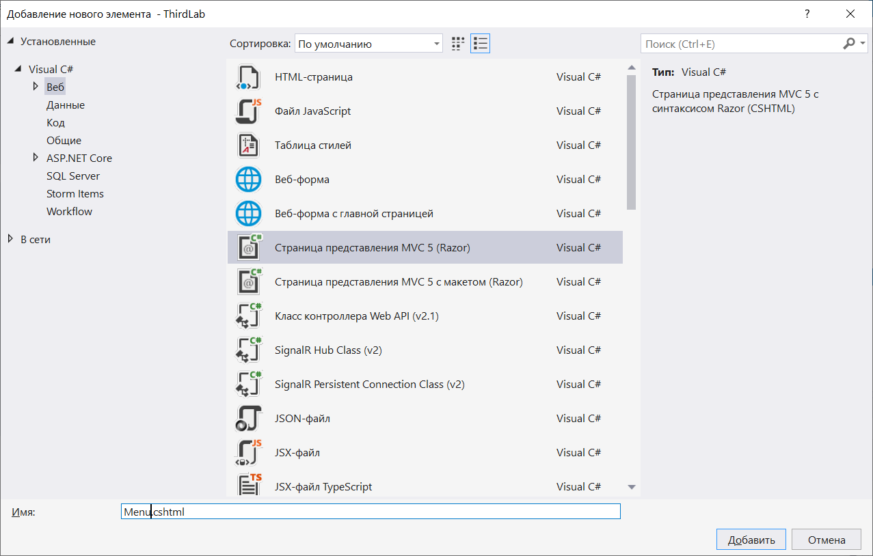
Код страницы:
@model IEnumerable<string>
@Html.ActionLink("Home", "List", "Product", null,
new { @class = "btn col-12 btn-secondary" })
@foreach (var link in Model)
{
@Html.RouteLink(link, new {
controller = "Product",
action = "List",
category = link,
page = 1
}, new {
@class = "btn col-12 btn-secondary"
})
}
При запуске веб-сайта в браузере должно отобразиться следующее:
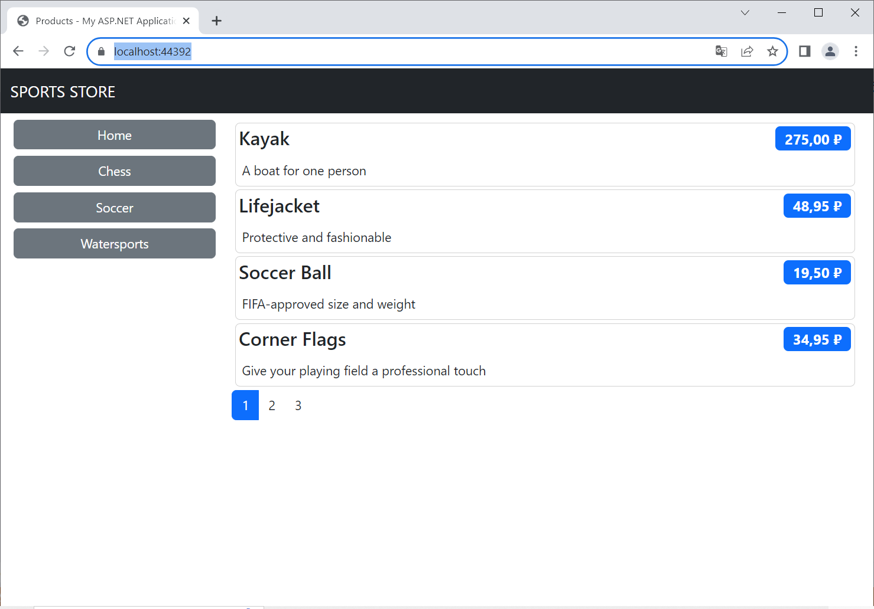
При переключении между категориями не отмечается активная на данный момент. Исправим это, изменив метод Menu(...) класса NavController (изменения выделены желтым цветом):
public class NavController : Controller
{
private IProductRepository repository;
public NavController(IProductRepository repo)
{
repository = repo;
}
public PartialViewResult Menu(string category = null)
{
ViewBag.SelectedCategory = category;
IEnumerable<string> categories = repository.Products
.Select(x => x.Category)
.Distinct()
.OrderBy(x => x);
return PartialView(categories);
}
}
Также внесем изменения в представление Menu.cshtml:
@model IEnumerable<string>
@Html.ActionLink("Home", "List", "Product", null,
new { @class = "btn col-12 btn-secondary" })
@foreach (var link in Model)
{
@Html.RouteLink(link, new {
controller = "Product",
action = "List",
category = link,
page = 1
}, new {
@class = "btn col-12 "
+ (link == ViewBag.SelectedCategory ? " btn-primary" : "btn-secondary")
})
}
Т. о. если будет выбрана какая-то конкретная категория товаров (кроме Home), то она будет выделена синим цветом:
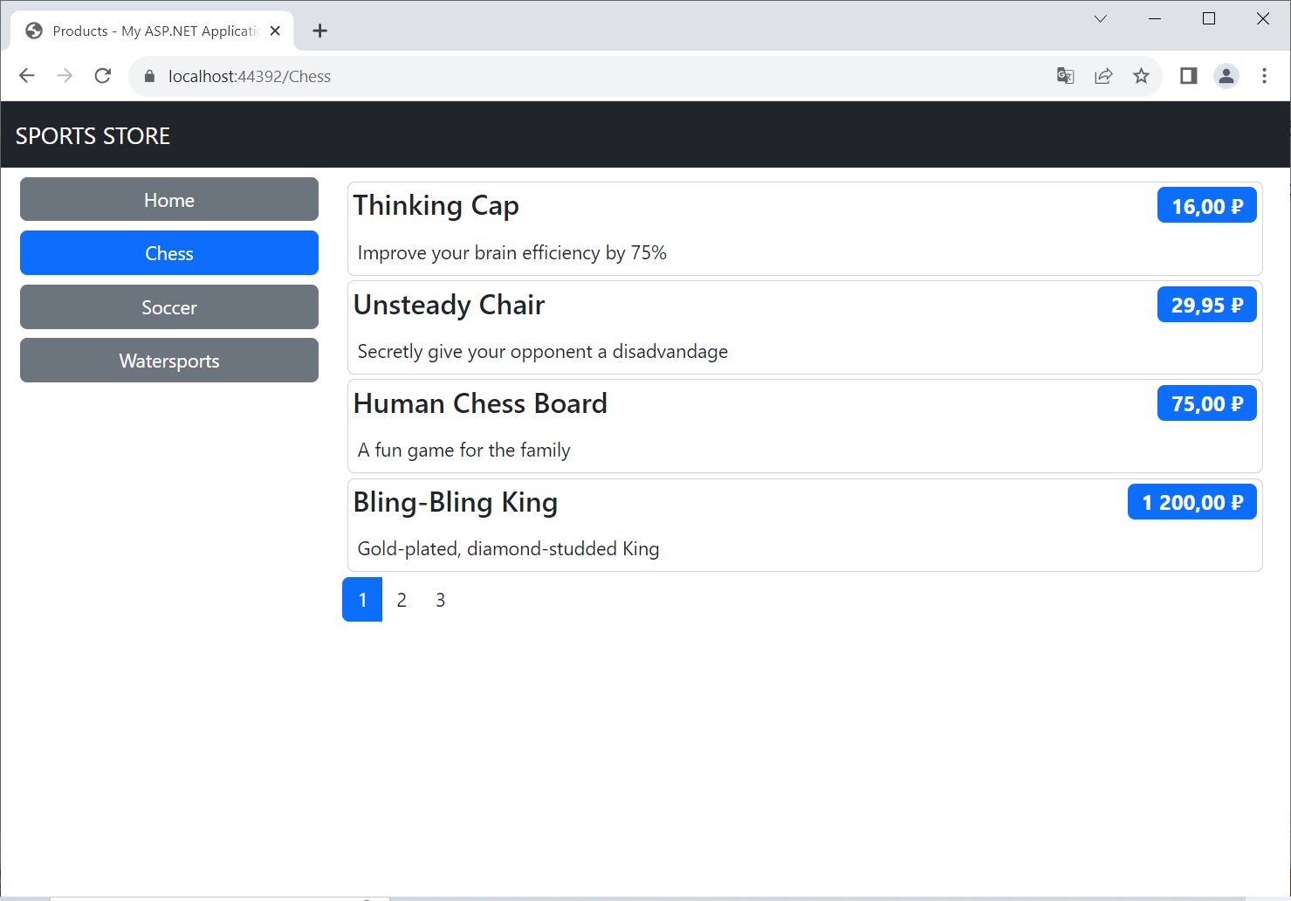
Есть еще недостаток у разработанного сайта: при выборе конкретной категории количество страниц определяется исходя из общего количества товаров, а не кол-ва товаров данной категории. Чтобы исправить это внесем изменения в метод List класса ProductController (просто изменяем значение свойства TotalItems в зависимости от того установлена ли категория или нет):
public ViewResult List(string category, int page = 1)
{
ProductsListViewModel model = new ProductsListViewModel
{
Products = repository.Products
.Where(p => category == null || p.Category == category)
.OrderBy(p => p.ProductID)
.Skip((page - 1) * PageSize)
.Take(PageSize),
PagingInfo = new PagingInfo
{
CurrentPage = page,
ItemsPerPage = PageSize,
TotalItems = category == null ?
repository.Products.Count() :
repository.Products.Where(e => e.Category == category).Count()
},
CurrentCategory = category
};
return View(model);
}
Создание корзины товаров
При покупке товара в интернет-магазине пользователь должен иметь возможность внести выбранный товар в корзину, просматривать товары из корзины и оформлять заказ/доставку. При отображении каждого товара будет добавлена кнопка «Add to Cart» для добавления товара в корзину. При нажатии на кнопке «Add to Cart» пользователь будет переходить на страницу корзины товаров, где можно посмотреть все выбранные пользователем товары. На странице корзины товаров будут доступны две кнопки: «Continue Shopping» - кнопка для возврата к списку всех товаров и «Chekout Now» - кнопка для оформления заказа.
Добавим классы Cart и CartLine в папку Models:
public class Cart
{
private List<CartLine> lineCollection = new List<CartLine>();
public void AddItem(Product product, int quantity)
{
CartLine line = lineCollection
.Where(p => p.Product.ProductID == product.ProductID)
.FirstOrDefault();
if (line == null)
{
lineCollection.Add(new CartLine
{
Product = product,
Quantity = quantity
});
}
else
{
line.Quantity += quantity;
}
}
public void RemoveLine(Product product)
{
lineCollection.RemoveAll(l => l.Product.ProductID == product.ProductID);
}
public decimal ComputeTotalValue()
{
return lineCollection.Sum(e => e.Product.Price * e.Quantity);
}
public void Clear()
{
lineCollection.Clear();
}
public IEnumerable<CartLine> Lines
{
get { return lineCollection; }
}
}

public class CartLine
{
public Product Product { get; set; }
public int Quantity { get; set; }
}
В классе Cart определены методы, позволяющие добавлять товар в корзину, удалять ранее добавленный товар из корзины, рассчитывать общую стоимость корзины товаров и полная очистка корзины. Добавим в папку Controllers класс CartController:
public class CartController : Controller
{
private IProductRepository repository;
public CartController(IProductRepository repo)
{
repository = repo;
}
public RedirectToRouteResult AddToCart(int productId, string returnUrl)
{
Product product = repository.Products
.FirstOrDefault(p => p.ProductID == productId);
if (product != null)
{
GetCart().AddItem(product, 1);
}
return RedirectToAction("Index", new { returnUrl });
}
public RedirectToRouteResult RemoveFromCart(int productId, string returnUrl)
{
Product product = repository.Products
.FirstOrDefault(p => p.ProductID == productId);
if (product != null)
{
GetCart().RemoveLine(product);
}
return RedirectToAction("Index", new { returnUrl });
}

private Cart GetCart()
{
Cart cart = (Cart)Session["Cart"];
if (cart == null)
{
cart = new Cart();
Session["Cart"] = cart;
}
return cart;
}
}
Добавим кнопку «Add to Cart» в представление «Views/Shared/ProductSummary.cshtml» (изменения выделены желтым):
@model ThirdLab.Models.Product

<div class="card card-outline-primary m-1 p-1">
<h4>
@Model.Name
<span class="badge bg-primary" style="float:right">
@Model.Price.ToString("c")
</span>
</h4>

@using (Html.BeginForm("AddToCart", "Cart"))
{
<div style="float:right">
<input id="ProductID" name="ProductID" type="hidden" value="@Model.ProductID"
/>
<input id="returnUrl" name="returnUrl" type="hidden"
value="@Request.Url.PathAndQuery" />
<input type="submit" class="btn btn-success" value="Add to cart" />
</div>
<span class="card-text p-1"> @Model.Description</span>
}
</div>

Отображение содержимого корзины.
Т. к. при работе с корзиной товаров пользователь возможно захочет вернуться обратно к списку товаров, то потребуется создать класс CartIndexViewModel содержащий в себе и выбранные товары, и ссылку для возвращения на предыдущую страницу:
public class CartIndexViewModel
{
public Cart Cart { get; set; }
public string ReturnUrl { get; set; }
}
Добавим метод Index() в класс CartController. Данный метод будет вызываться, когда пользователю нужно отобразить содержимое корзины (изменения выделены желтым):
public class CartController : Controller
{
private IProductRepository repository;
public CartController(IProductRepository repo)
{
repository = repo;
}
public ViewResult Index(string returnUrl)
{
return View(new CartIndexViewModel
{
Cart = GetCart(),
ReturnUrl = returnUrl
});
}
//… другие методы класса CartController без изменений
}
}
Теперь добавим представление для метода Index(...) – нажимаем правой кнопкой мышки на название метода Index(...). В появившемся контекстном меню выбираем пункт «добавить представление», еще раз нажимаем добавить и появится следующее окно:
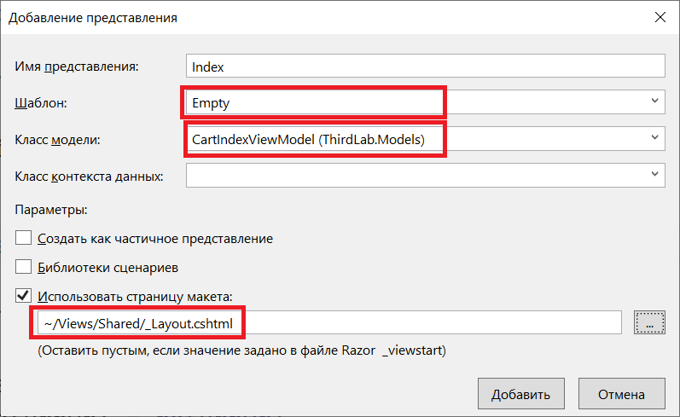
Здесь нужно выбрать в качестве значения пункта «Шаблон» - «Empty», для пункта «Класс модели» - «CartIndexViewModel», для пункта «Использовать страницу макета» - «~/Views/Shared/_Layout.cshtml». В файл Index.cshtml поместим следующее содержимое:
@model ThirdLab.Models.CartIndexViewModel

@{
ViewBag.Title = "Index";
Layout = "~/Views/Shared/_Layout.cshtml";
}

<h2>Your cart</h2>
<table class="table">
<thead>
<tr>
<th>Quantity</th>
<th>Item</th>
<th class="text-right">Price</th>
<th class="text-right">Subtotal</th>
</tr>
</thead>
<tbody>
@foreach (var line in Model.Cart.Lines)
{
<tr>
<td class="text-center">@line.Quantity</td>
<td class="text-left">@line.Product.Name</td>
<td class="text-right">@line.Product.Price.ToString("c")</td>
<td class="text-right">
@((line.Quantity * line.Product.Price).ToString("c"))
</td>
</tr>
}
</tbody>
<tfoot>
<tr>
<td colspan="3" class="text-right">Total:</td>
<td class="text-right">
@Model.Cart.ComputeTotalValue().ToString("c")
</td>
</tr>
</tfoot>
</table>
<div class="text-center">
<a class="btn btn-primary" href="@Model.ReturnUrl">Continue shopping</a>
</div>
Теперь, запуская сайт можно добавлять в корзину товары и просматривать добавленные товары на странице Index.cshtml:
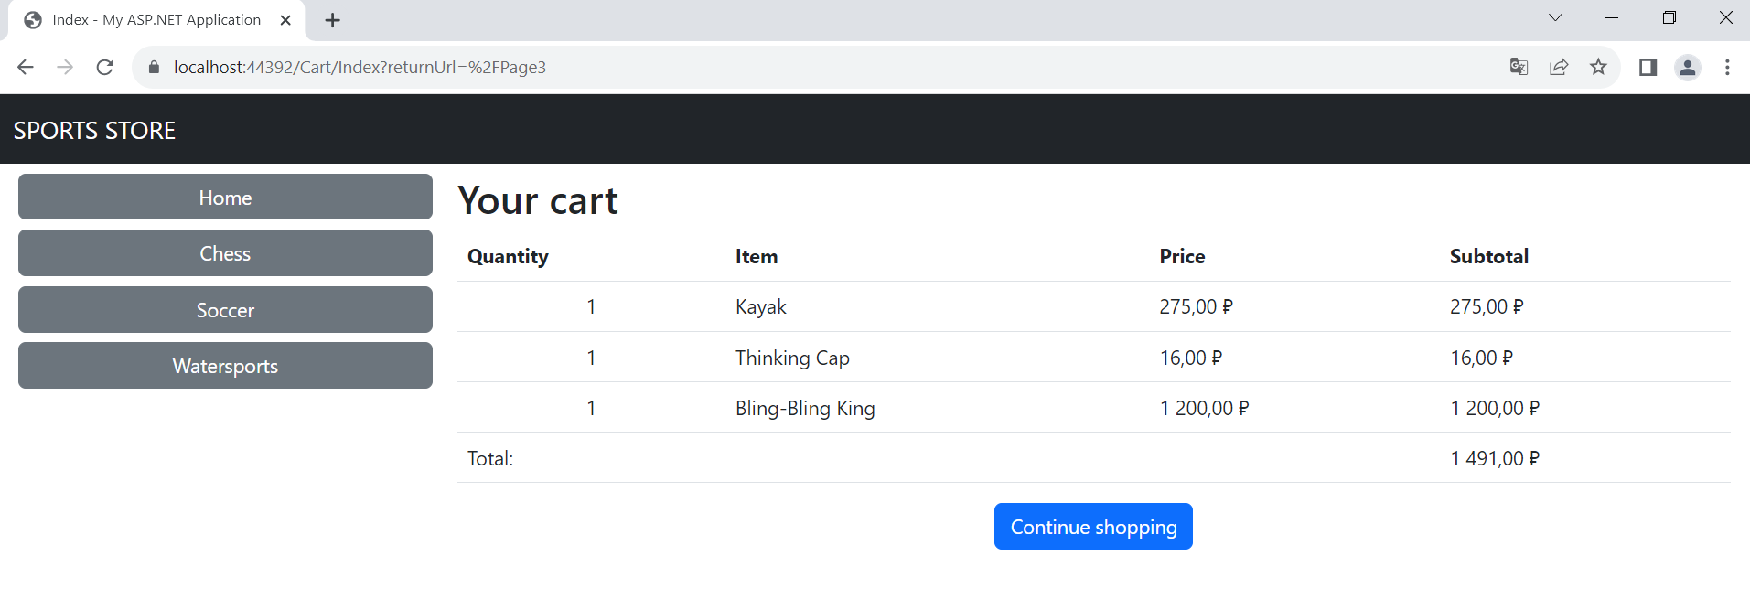
Удаление товаров из корзины.
Создадим в папке Infrastructure класс CartModelBinder со следующим содержимым (потребуется подключить пространство имен System.Web.Mvc и пр-во имен для классов моделей ThirdLab.Models, последнее пр-во имен у Вас может отличаться):
using System.Web.Mvc;
using ThirdLab.Models;
...
public class CartModelBinder : IModelBinder
{
private const string sessionKey = "Cart";
public object BindModel(ControllerContext controllerContext,
ModelBindingContext bindingContext)
{
// get the Cart from the session
Cart cart = null;
if (controllerContext.HttpContext.Session != null)
{
cart = (Cart)controllerContext.HttpContext.Session[sessionKey];
}
// create the Cart if there wasn't one in the session data
if (cart == null)
{
cart = new Cart();
if (controllerContext.HttpContext.Session != null)
{
controllerContext.HttpContext.Session[sessionKey] = cart;
}
}
// return the cart
return cart;
}
}
Нужно указать в методе Application_Start() класса MvcApplication (в файле Global.asax.cs) о возможности использования класса СartModelBinder для создания экземпляров класса Cart при привязке модели (должны быть подключены пространства имен ThirdLab.Infrastructure и ThirdLab.Models):

using ThirdLab.Infrastructure;
using ThirdLab.Models
...
namespace ThirdLab
{
public class MvcApplication : System.Web.HttpApplication
{
protected void Application_Start()
{
AreaRegistration.RegisterAllAreas();
RouteConfig.RegisterRoutes(RouteTable.Routes);

NinjectModule registrations = new NinjectRegistrations();
var kernel = new StandardKernel(registrations);
DependencyResolver.SetResolver(new NinjectDependencyResolver(kernel));

ModelBinders.Binders.Add(typeof(Cart), new CartModelBinder());
}
}
}

Теперь можно исправить класс CartController (в качестве аргумента методов класса добавлен класс Cart; изменения выделены желтым):
public class CartController : Controller
{
private IProductRepository repository;
public CartController(IProductRepository repo)
{
repository = repo;
}
public ViewResult Index(Cart cart, string returnUrl)
{
return View(new CartIndexViewModel
{
Cart = cart,
ReturnUrl = returnUrl
});
}
public RedirectToRouteResult AddToCart(Cart cart, int productId,
string returnUrl)
{
Product product = repository.Products
.FirstOrDefault(p => p.ProductID == productId);
if (product != null)
{
cart.AddItem(product, 1);
}
return RedirectToAction("Index", new { returnUrl });
}
public RedirectToRouteResult RemoveFromCart(Cart cart, int productId,
string returnUrl)
{
Product product = repository.Products
.FirstOrDefault(p => p.ProductID == productId);
if (product != null)
{
cart.RemoveLine(product);
}
return RedirectToAction("Index", new { returnUrl });
}
}

Т. о. мы избавились от приватного метода GetCard() и добавили объект типа Cart в качестве аргумента у каждого метода класса CartController. Т. о. мы воспользовались пользовательской привязкой модели (custom model binder).

Удаление товаров из корзины.
Добавим кнопку удаления для каждого товара в представлении Index.cshtml (изменения выделены желтым):
@model ThirdLab.Models.CartIndexViewModel

@{
ViewBag.Title = "Index";
Layout = "~/Views/Shared/_Layout.cshtml";
}

<style>
#cartTable td {
vertical-align: middle;
}
</style>

<h2>Your cart</h2>
<table id="cartTable" class="table">
<thead>
<tr>
<th>Quantity</th>
<th>Item</th>
<th class="text-right">Price</th>
<th class="text-right">Subtotal</th>
</tr>
</thead>
<tbody>
@foreach (var line in Model.Cart.Lines)
{
<tr>
<td class="text-center">@line.Quantity</td>
<td class="text-left">@line.Product.Name</td>
<td class="text-right">@line.Product.Price.ToString("c")</td>
<td class="text-right">
@((line.Quantity * line.Product.Price).ToString("c"))
</td>
<td>
@using (Html.BeginForm("RemoveFromCart", "Cart"))
{
@Html.Hidden("ProductId", line.Product.ProductID)
@Html.HiddenFor(x => x.ReturnUrl)
<input class="btn btn-sm btn-warning"
type="submit" value="Remove" />
}
</td>
</tr>
}
</tbody>
<tfoot>
<tr>
<td colspan="3" class="text-right">Total:</td>
<td class="text-right">
@Model.Cart.ComputeTotalValue().ToString("c")
</td>
</tr>
</tfoot>
</table>
<div class="text-center">
<a class="btn btn-primary" href="@Model.ReturnUrl">Continue shopping</a>
</div>

Теперь, если запустить сайт, то можно увидеть кнопки для удаления товаров:
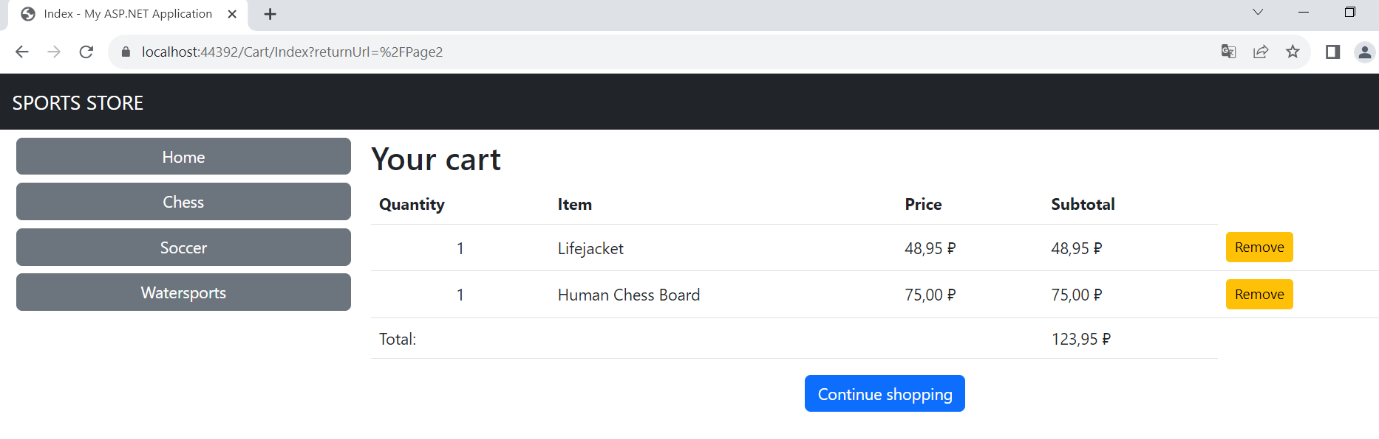
Пользователи могут просматривать содержимое корзины товаров только после добавления нового товара, кнопки осуществляющей переход на страницу корзины товаров нет. Конечно, можно постоянно вводить в адресную строку браузера https://www.your_site.ru/Cart/Index, но никто из пользователей Вашего сайта так делать не будет. Поэтому сделаем виджет (widget) содержащий общую информацию о корзине товаров и кнопку для перехода на представление Index.cshtml по аналогии с тем как мы это делали для категорий товаров (класс NavController). Добавим метод Summary в класс CartController:

public PartialViewResult Summary(Cart cart)
{
return PartialView(cart);
}

Нажмем по методу Summary в редакторе кода правой кнопкой мыши, в появившемся контекстном меню нажмем «Добавить представление…». Появится подобное окно:
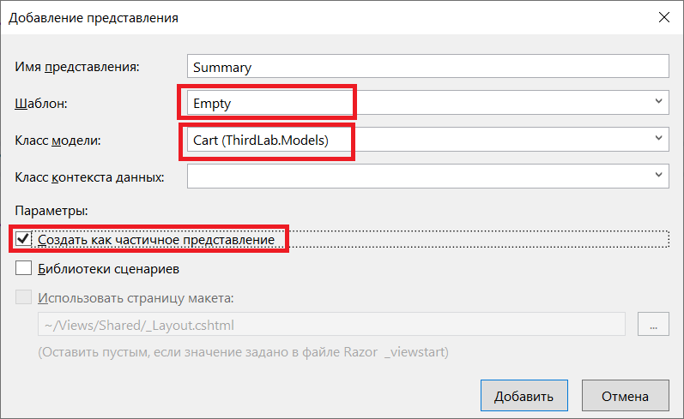
1) Нужно отметить галочку «Создать как частичное представление», т. к. данную разметку мы будем встраивать в другую страницу
2) В графе «Шаблон» выбрать Empty
3) В графе «Класс модели» выбрать Cart
4) Устанавливаем «Имя представления» как Summary

После нажатия кнопки добавить вводим следующий код в Summary.cshtml:
@model ThirdLab.Models.Cart

<div class="navbar-right">
<span class="navbar-text mx-2">
<b>Your cart:</b>
@Model.Lines.Sum(x => x.Quantity) item(s),
@Model.ComputeTotalValue().ToString("c")
</span>
@Html.ActionLink("Checkout", "Index", "Cart",
new { returnUrl = Request.Url.PathAndQuery },
new { @class = "btn btn-light" })
</div>

В представление _Layout.cshtml нужно внести @Html.Action("Summary", "Cart") для отображения частичного представления Summary.cshtml на главной странице (отмечено желтым):

<!DOCTYPE html>
<html>
<head>
<meta charset="utf-8" />
<meta name="viewport" content="width=device-width, initial-scale=1.0">
<title>@ViewBag.Title - My ASP.NET Application</title>
<link href="~/Content/Site.css" rel="stylesheet" type="text/css" />
<link href="~/Content/bootstrap.min.css" rel="stylesheet" type="text/css" />
<script src="~/Scripts/jquery-3.7.0.min.js"></script>
<script src="~/Scripts/bootstrap.min.js"></script>
</head>
<body>
<div class="navbar navbar-dark bg-dark" role="navigation">
<div class="container-fluid">
<a class="navbar-brand" href="#">SPORTS STORE</a>
@Html.Action("Summary", "Cart")
</div>
</div>
<div class="row m-1 p-1">
<div id="categories" class="col-3">
<div class="row g-2">
@Html.Action("Menu", "Nav")
</div>
</div>
<div class="col-9">
@RenderBody()
</div>
</div>
</body>
</html>

Теперь можно в любой момент перейти на страницу корзины товаров:

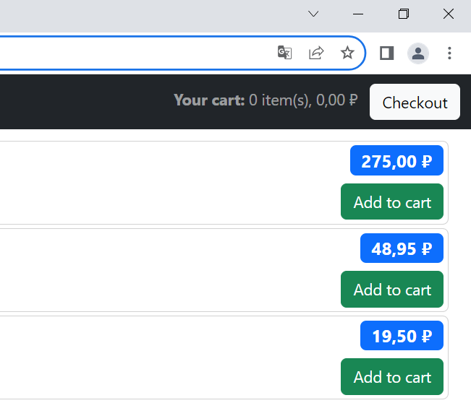

Обработка заказов.
При обработке заказов обычно у пользователя выясняется дополнительная информация, такая как, например, способ доставки (самовывоз, по почте или другое). Для хранения данной информации добавим в папку Models класс модели ShippingDetails:

using System.ComponentModel.DataAnnotations;
...
public class ShippingDetails
{
[Required(ErrorMessage = "Please enter a name")]
public string Name { get; set; }
[Required(ErrorMessage = "Please enter the first address line")]
public string Line1 { get; set; }
public string Line2 { get; set; }
public string Line3 { get; set; }
[Required(ErrorMessage = "Please enter a city name")]
public string City { get; set; }
[Required(ErrorMessage = "Please enter a state name")]
public string State { get; set; }
public string Zip { get; set; }
[Required(ErrorMessage = "Please enter a country name")]
public string Country { get; set; }
public bool GiftWrap { get; set; }
}

Добавим кнопку Checkout для обработки заказа в представление Views/Cart/Index.cshtml (изменение выделено желтым):
…
<div class="text-center">
<a class="btn btn-primary" href="@Model.ReturnUrl">Continue shopping</a>
@Html.ActionLink("Checkout now", "Checkout", null, new { @class = "btn btn-primary"})
</div>
…

Появится кнопка для обработки заказа:
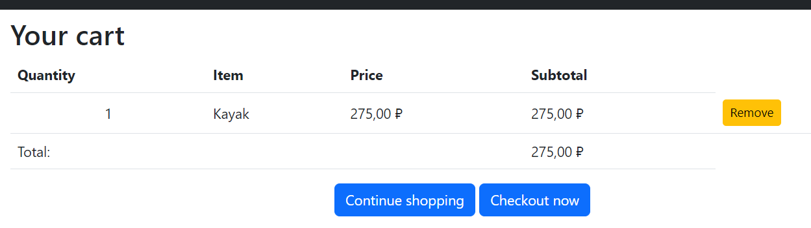
Добавим метод Checout() в класс CartController:

public class CartController : Controller
{
private IProductRepository repository;
public CartController(IProductRepository repo)
{
repository = repo;
}
...

public ViewResult Checkout()
{
return View(new ShippingDetails());
}
}
Добавим представление для метода Checkout(). Нажмем правой кнопкой мышки по методу Checkout(), в появившемся контекстном меню выберем «Добавить представление» и заполним появившееся окно следующим образом:
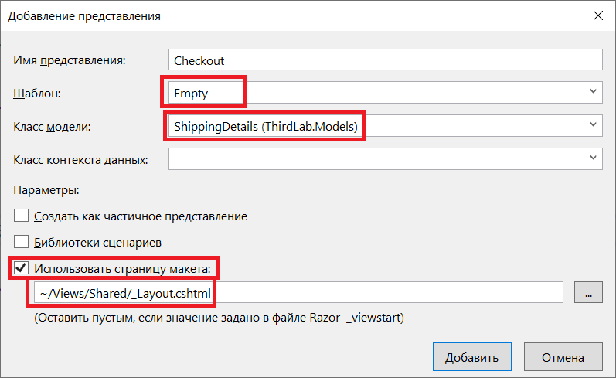
1) «Шаблон» установим в Empty
2) «Класс модели» установим в ShippingDetails (только что создавали)
3) Установим галочку «Использовать страницу макета»
4) Используем стандартный макет «~/Views/Shared/_Layout.cshtml»

Код представления Checkout.cshtml:
@model ThirdLab.Models.ShippingDetails

@{
ViewBag.Title = "Checkout";
Layout = "~/Views/Shared/_Layout.cshtml";
}

<h2>Check out now</h2>
<p>Please enter your details, and we'll ship your goods right away!</p>
@using (Html.BeginForm())
{
<h3>Ship to</h3>
<div class="form-group">
<label>Name:</label>
<input id="Name" name="Name" type="text" class="col-12 form-control" />
</div>
<h3>Address</h3>
<div class="form-group">
<label>Line 1:</label>
<input id="Line1" name="Line1" type="text" value="" class="form-control" />
</div>
<div class="form-group">
<label>Line 2:</label>
<input id="Line2" name="Line2" type="text" value="" class="form-control" />
</div>
<div class="form-group">
<label>Line 3:</label>
<input id="Line3" name="Line3" type="text" value="" class="form-control" />
</div>
<div class="form-group">
<label>City:</label>
<input id="City" name="City" type="text" value="" class="form-control" />
</div>
<div class="form-group">
<label>State:</label>
<input id="State" name="State" type="text" value="" class="form-control" />
</div>
<div class="form-group">
<label>Zip:</label>
<input id="Zip" name="Zip" type="text" value="" class="form-control" />
</div>
<div class="form-group">
<label>Country:</label>
<input id="Country" name="Country" type="text" value="" class="form-control" />
</div>
<h3>Options</h3>
<div class="checkbox">
<label>
<input id="GiftWrap" name="GiftWrap" type="checkbox">
Gift wrap these items
</label>
</div>
<div class="text-center">
<input class="btn btn-primary" type="submit" value="Complete order" />
</div>
}

